16.04.2020. ČETVRTAK

Dobro jutro, dobar dan vrijedni i marljivi moji đaci!
Vrijeme je za učenje!

MATEMATIKA
- i 0 u množenju – vježbanje

- Prisjetimo se pravila o množenju brojevima 1 i 0.
- Riješi 110. i 111. stranicu u zbirci zadataka.
- Preko vikenda riješi još 112. i 113. stranicu. Vježbaj!
- Zavrti kotač. Za točno riješeni zadatak klikni na riječ UKLONI. https://wordwall.net/hr/embed/c9a34437ef6d4a4fa7a9effa94d0c5bc?themeId=28&templateId=8

- Samovrednovanje. Procijeni o sebi.
Sve brojeve točno i bez grešaka množim brojevima 1 i 0.
Ponekad pogriješim, no većinu brojeva točno množim brojevima 1 i 0.
Potrebna mi je velika pomoć roditelja.

- Nacrtaj kružić određene boje ispod zadataka u ZZ koje si rješavao/rješavala.

ž

Zabavni kutak za bolje pamćenje.
- Iz Matematike učimo tablicu množenja od 100. Kako vam se brojke ne bi miješale u glavicama, možete izraditi matematičke igre pomoću kojih ćete lakše naučiti tablicu množenja.
- Ovo su primjeri matematičkih igara. Najzanimljivije igre, za koje misliš da će ti pomoći u lakšem učenju, izradi pomoću papira. Stavi ih na vidljivo mjesto u svojoj sobi ili u prostoru u kojemu učiš. Svaki dan ponavljaj i tablicu ćeš znati kao vodu piti. 😊

- Višekratnici brojeva.
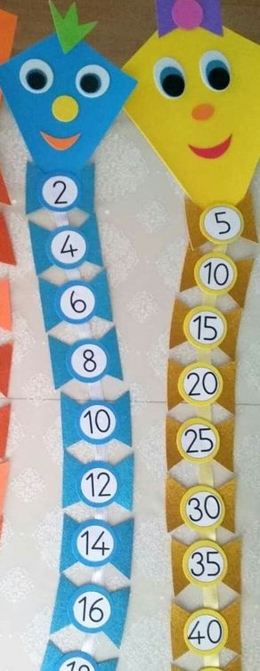 ILI 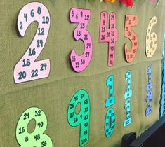

- Tablica množenja.
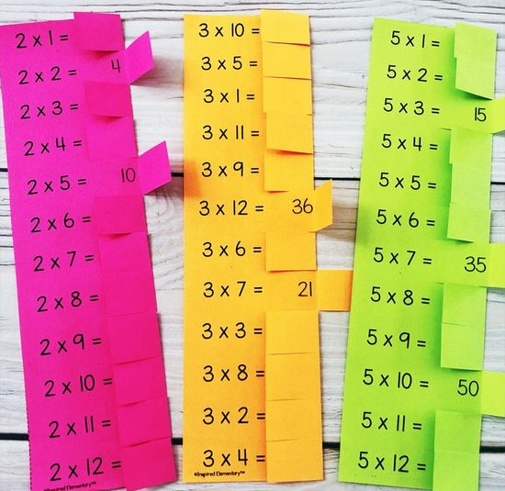

- Ako želiš, izradi matematičku igru za množenje brojevima 2,5,10, 1 i 0. Znači, za sada samo onih brojeva koje smo učili. Tako možeš sam/sama ponavljati u bilo koje vrijeme. Ako se odlučiš nešto od ovoga izraditi, fotografiraj i pošalji učiteljici.
- Ne trebaš odmah danas, već kad imaš vremena!

HRVATSKI JEZIK
Zec i kornjača – Jean de La Fontaine
- čitanje s razumijevanjem
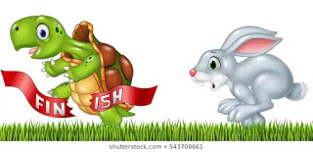
- Danas ste kod učiteljice Sanje slušali o basni Zec i kornjača.
- Otvori čitanku na str. 132. te pročitaj priču još jednom.
- Prepiši u pisanku.
Jean de La Fontaine
Zec i kornjača

Likovi: zec i kornjača
Zec: brz, nepromišljen
Kornjača: spora, odgovorna, uporna
Pouka: Obveze treba početi izvršavati na vrijeme. Upornost vodi k cilju.

- Nakon čitanja provjeri koliko si dobro razumio/razumjela priču.
- Odgovori na pitanja sa 133. stranice u plavom pravokutniku.
- Pitanja ne prepisuj, već piši samo redni broj pitanja.
- Ovaj zadatak pokušaj izvršiti bez pomoći roditelja.
- Piši uredno i lijepo, te odgovaraj potpunim rečenicama.
- Želim ti puno uspjeha u radu!

- Ponovi o priči još jednom putem poveznice. https://wordwall.net/hr/embed/6947de2096d14d178ff295a2f5373504?themeId=1&templateId=5

SAT RAZREDNIKA
Važnost prvog jutarnjeg obroka

- Zašto je važno doručkovati? Pogledaj. https://www.youtube.com/watch?v=_X5BCN7kWS0
- Kojih namirnica treba jesti najviše? Pogledaj tanjur i imenuj.
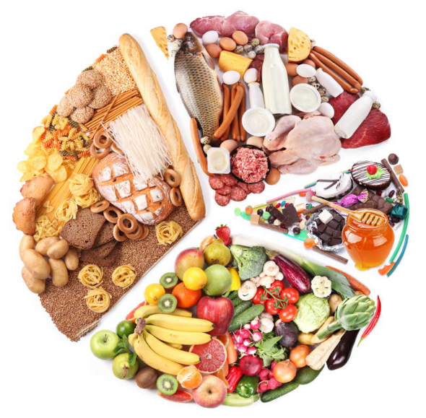
- Poslušaj savjete pjesme Ne treba nam šećer. https://www.youtube.com/watch?v=8p3tmn5WEXA
- Pomoću prikaza namirnica na tanjuru napravi svoj ZDRAVI doručak.
DOBAR TEK!

GLAZBENA KULTURA
Mali ples – pjevamo
Skarazula marazula – slušamo
- Otvori udžbenik na 48. stranici.
- Pročitaj pjesmu Mali ples
- Klikni na poveznicu i slušaj pjesmu. Uči, pjevaj i ti!
https://www.e-sfera.hr/dodatni-digitalni-sadrzaji/50918911-6e42-419e-bd32-094b84bf42c8/
- Kad naučiš tekst pjesme pokušaj ju otpjevati uz plesne korake.
- Zamoli nekog od ukućana da pleše s tobom.
- Pogledaj fotografije. Uoči plesne korake.

(dio koji se ponavlja u sve tri kitice)
…duboko se sad pokloni, pa se vješto tad okreni - učenici se poklone jedan drugome, pruže si ruke i držeći za ruke okrenu ispod ruku

Lijeva noga, desna noga - učenici ispruže lijevu nogu naprijed, pa desnu nogu naprijed
pleše drug uz druga svoga- uhvate se pod ruku i okreću oko osi
Hopa cupa, hopa cupa - poskakujući izmijenjaju desnu i lijevu nogu naprijed - natrag
pruži obje ruke skupa - pruže si ruke nastave poskakivanje
Desna ruka, lijeva ruka - pljesak desnim dlanom o desni dlan para, pa pljesak lijevim
dlanom o lijevi dlan para
igraju se sada skupa - pljesak s oba dlana o dlanove para

- Pokušaj plesati prema navedenim koracima.

- Poslušaj skladbu Skarazula marazula (stari francuski ples)– odredi tempo, ugođaj, izvođače. Prepoznaj kojim zvucima započinje skladba.

- Do idućeg četvrtka nauči pjevati pjesmu „Mali ples“. Snimi glasovnu poruku i pošalji učiteljici.

